Poranek
Schemat nr D - ćwiczenia poranne

Zajęcie I – AKTYWNOŚĆ MUZYCZNA
1. Posłuchaj i przypomnij sobie piosenkę - „Jestem Polakiem”, a także obejrzyj miejsca, o których jest mowa w piosence.
https://www.youtube.com/watch?v=plug6OIrxRM
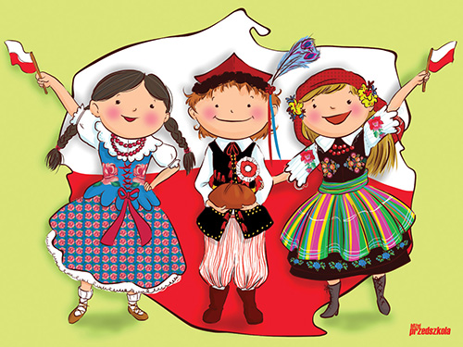

Jesteśmy Polką i Polakiem
Dziewczynką fajną i chłopakiem
Kochamy Polskę z całych sił
Chcemy byś również kochał ją i ty
I ty

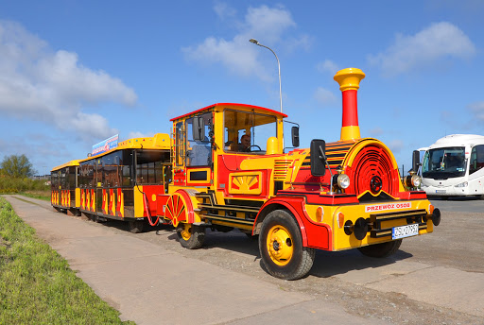

Ciuchcia na dworcu czeka
Dziś wszystkie dzieci pojadą nią
by poznać kraj
Ciuchcia pomknie daleko
I przygód wiele na pewno
w drodze spotka nas

Jesteśmy Polką i Polakiem
Dziewczynką fajną i chłopakiem
Kochamy Polskę z całych sił
Chcemy byś również kochał ją i ty
I ty
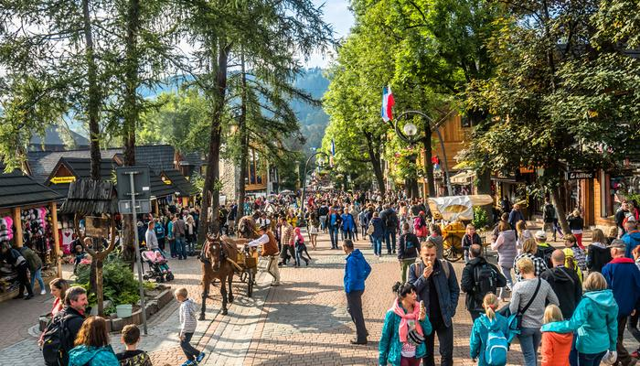

Pierwsze jest Zakopane
Miejsce wspaniałe
Gdzie góry i górale są

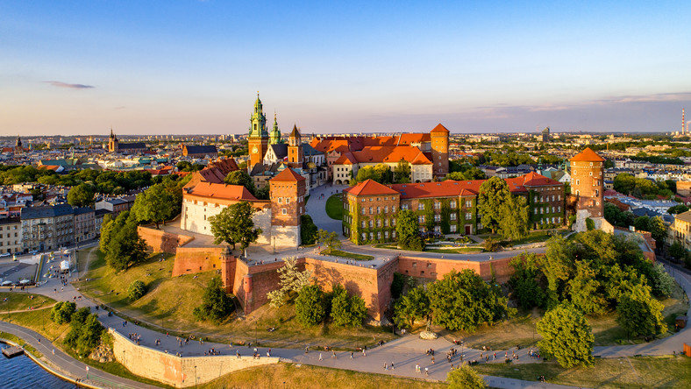

Kraków to miasto stare
W nim piękny Wawel
Obok Wawelu mieszkał smok
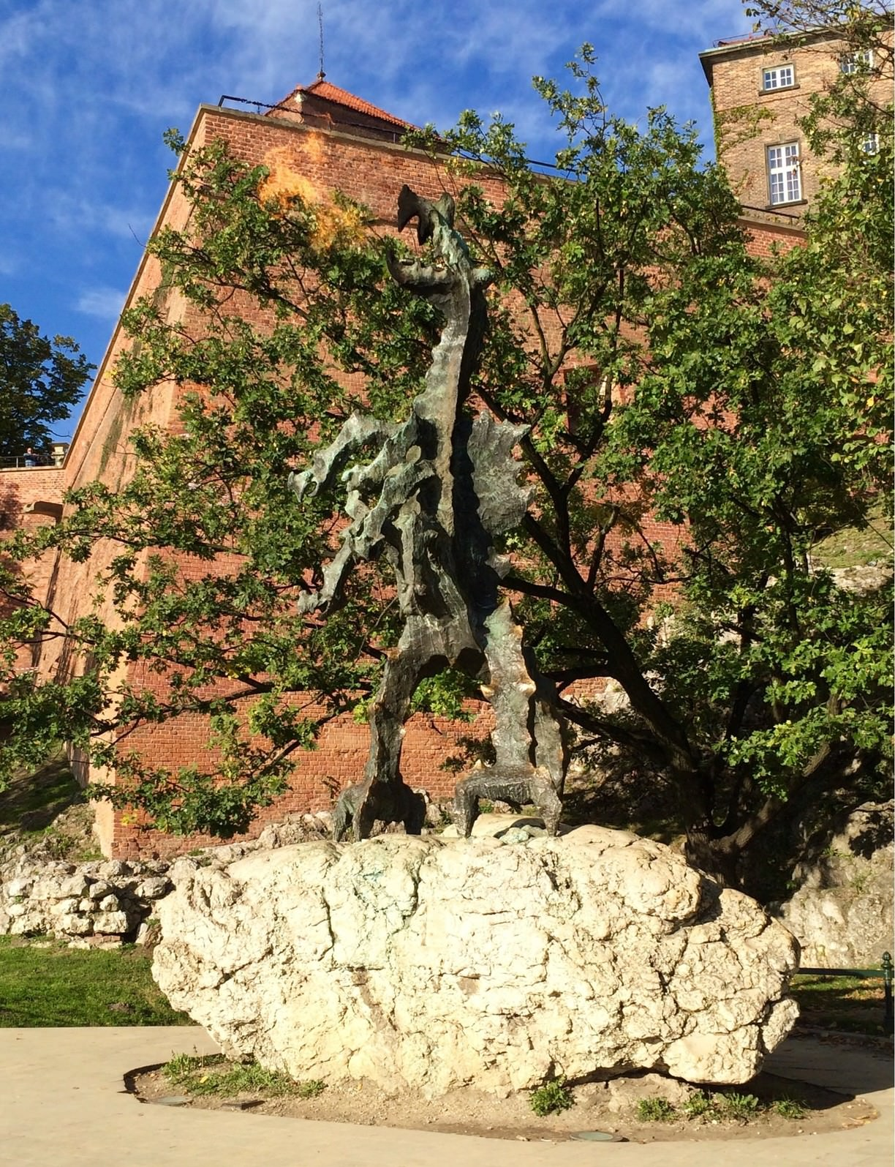

Jesteśmy Polką i Polakiem
Dziewczynką fajną i chłopakiem
Kochamy Polskę z całych sił
Chcemy byś również kochał ją i ty
I ty
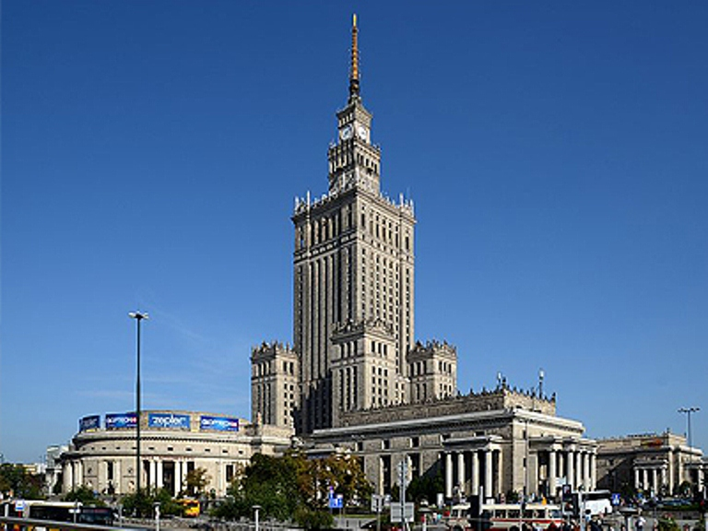

Teraz to już Warszawa
To ważna sprawa
Bo tu stolica Polski jest
Wisła, Pałac Kultury,
Królewski Zamek
I wiele innych, pięknych miejsc

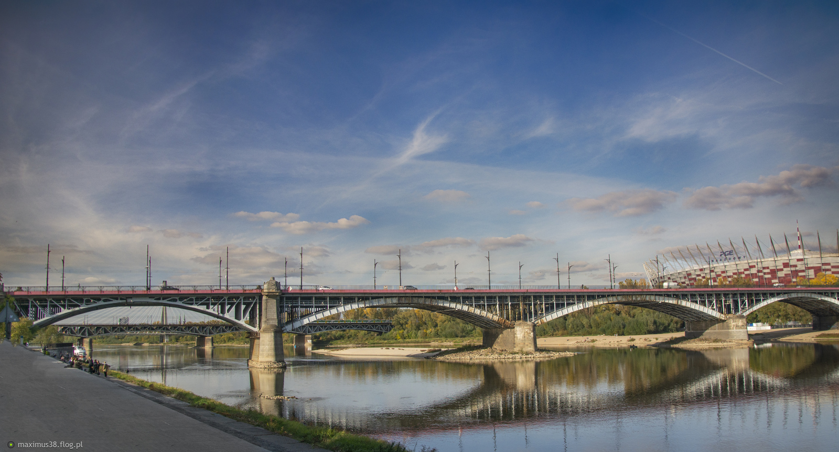

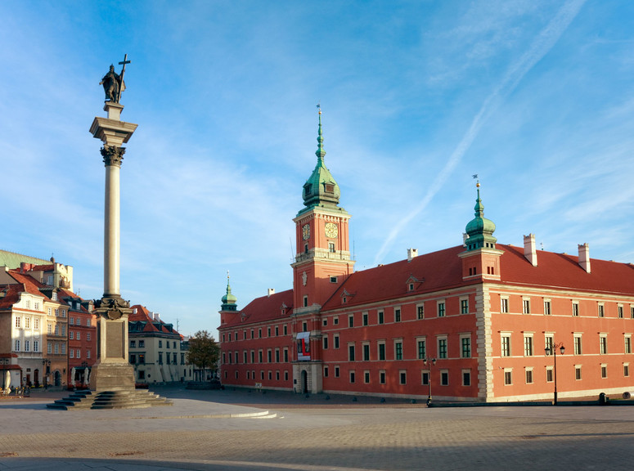

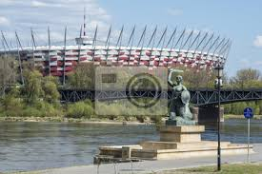

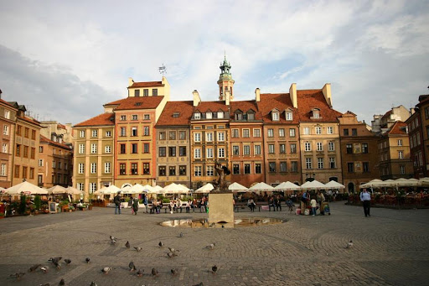

Jesteśmy Polką i Polakiem
Dziewczynką fajną i chłopakiem
Kochamy Polskę z całych sił
Chcemy byś również kochał ją i ty
I ty
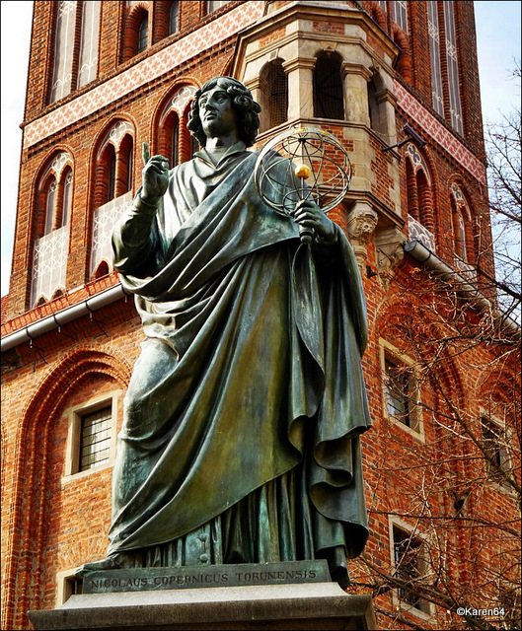

Toruń z daleka pachnie
Bo słodki zapach pierników
kusi mocno nas

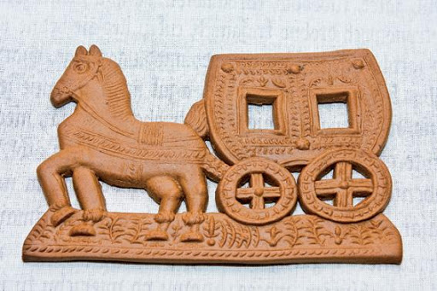

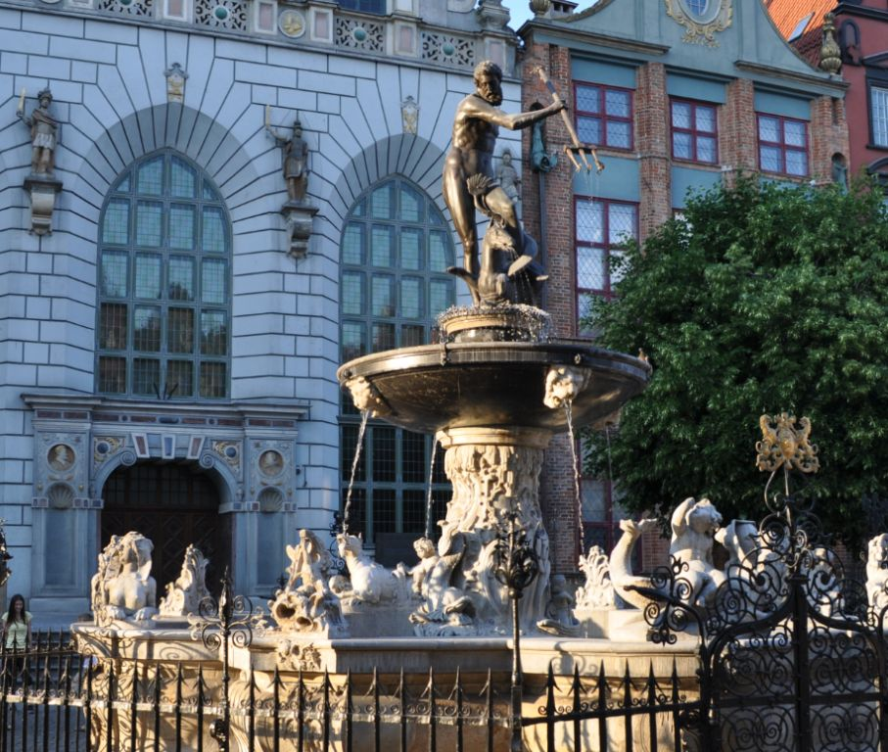
Podróż skończymy w Gdańsku
Stąd szarym morzem można
wyruszyć dalej w świat

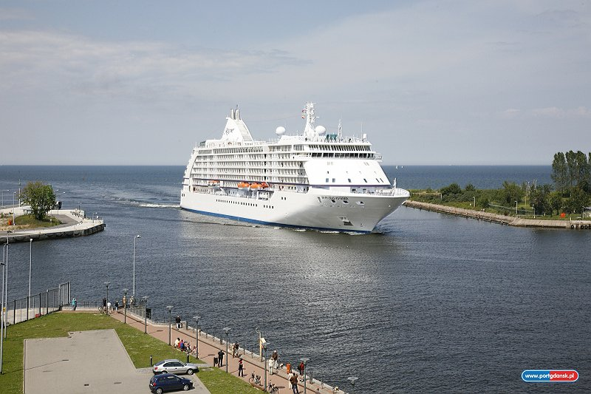

Jesteśmy Polką i Polakiem
Dziewczynką fajną i chłopakiem
Kochamy Polskę z całych sił
Chcemy byś również kochał ją i ty
I ty
/2x

2. A czy Ty czujesz się Polką/ Polakiem? Na pewno tak. A czy znasz hymn państwowy. Dzisiaj proponuję Ci przypomnieć lub nauczyć się dwóch zwrotek hymnu państwowego (do wyboru dwa filmiki z hymnem). Wysłuchaj hymnu do końca i powiedz: Ile jest zwrotek? Porozmawiaj na temat treści hymnu, a niezrozumiałe zwroty rodzice Ci wytłumaczą. Porozmawiaj z mamą, tatą na temat: Gdzie można usłyszeć, zaśpiewać hymn państwowy? Na pewno wymienisz kilka takich miejsc i wydarzeń.
Hymn Polski
https://www.youtube.com/watch?v=XkSjts5vf-s
Hymn Polski
https://www.youtube.com/watch?v=MyLFTSUWRy8

Hymn Polski

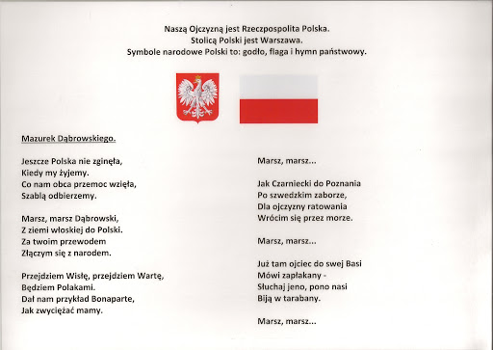

Zajęcie II – AKTYWNOŚĆ PLASTYCZNA
„Flaga, godło” – dla młodszych dzieci flaga, dla starszych godło - wykonanie pracy plastycznej techniką wybraną z pośród podanych: malowanie farbą, kolorowanie kredkami, wydzieranka -wyklejanie drobnymi kawałkami lub według własnego pomysłu albo łączenie różnych technik

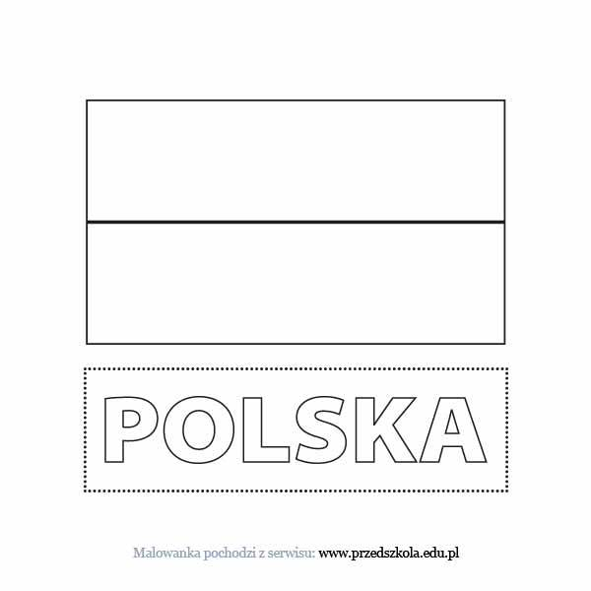

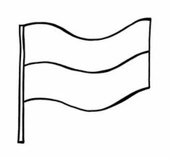

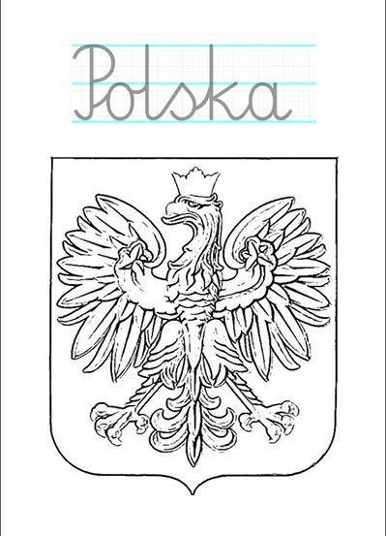

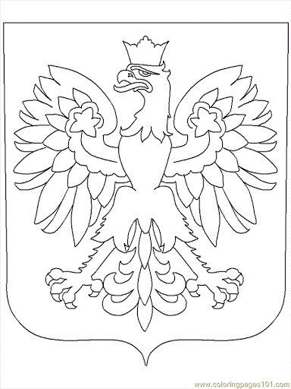

Dla wytrwałych

Do wykonania w wolnej chwili.



